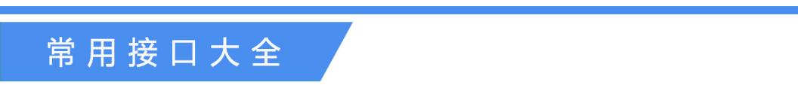



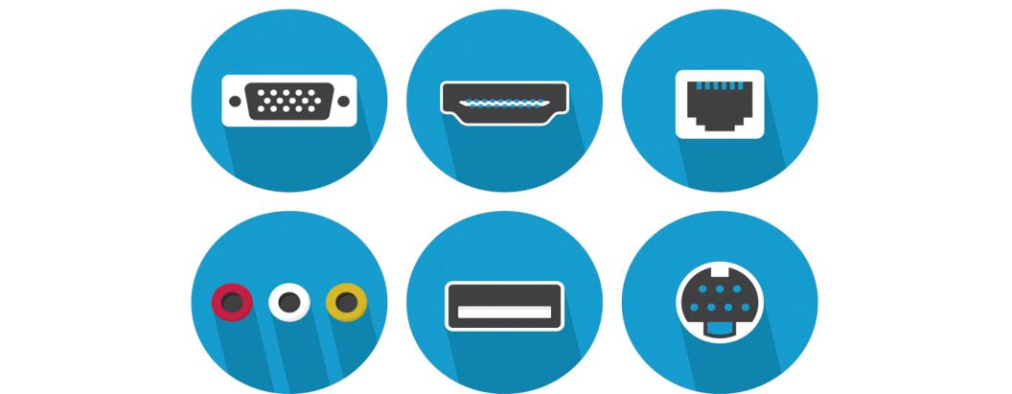

在互联网时代，设备与设备之间的互连通讯、组网是在正常不过的事情了，而在形形色色的接口中，什么场合下如何选择通讯接口才能使通讯更为便捷呢？本文将给出解答。

  在工业现场能够选择的通讯接口非常多，常见的是如下几种：串口232、485、以太网、GPIB、USB、无线、光纤等。



232通讯线路简单，只要一根交叉线即可与PC主机进行点对点双向通讯。线缆成本低，但传输速度慢、不适于长距离通讯。消费类PC机也逐渐取消了该接口，目前多存在于工控机及部分通信设备中。

工控机在安装完系统及必要的驱动后，其串口便可直接使用，网上也有许多流行的串口调试工具可用于测试仪器。用户二次开发通讯程序也相对简单。

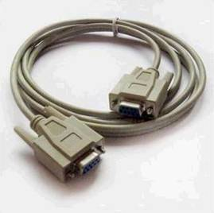



GPIB最大的特点是可用一条总线连接若干个仪器，组成一个自动测试系统。该通讯速率较低，常用于发送控制类命令，适用于电气干扰轻微的实验室或生产现场。由于普通的PC机及工控机较少提供GPIB接口，所以需要购买专用的控制卡、安装驱动程序后才能与仪器通讯。

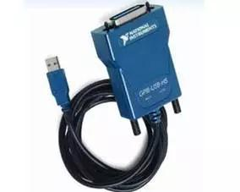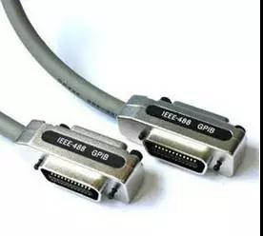



目前大多数设备都配有LAN网络接口，俗称“水晶头”，该特点是可灵活组网、多点通讯、传输距离不限、高速率等优点，使其成为目前主流的通讯方式。

该接口本身的作用主要是用于路由器与局域网进行连接。但是，局域网类型是多种多样的，所以这也就决定了路由器的局域网接口类型也可能是多样的。不同的网络有不同的接口类型，常见的以太网接口主要有AUI、BNC和RJ-45接口，还有FDDI、ATM、光纤接口，这些网络都有相应的网络接口。在仪器行业或者系统集成行业，大多的工程师也会选择通过网口写入命令对仪器做控制。

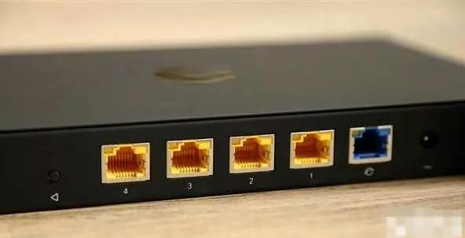

作为最最常用的接口，USB只有4根线，两根电源两根信号，信号是串行传输的，因此USB接口也称为串行口，接口的输出电压和电流是+5V 500mA 实际上有误差，最大不能超过+/-0.2V 也就是4.8-5.2V 。

USB接口的4根线一般是下面这样分配的：黑线：gnd 红线：vcc绿线：data+ 白线：data- USB的主要作用是对设备内的数据进行存储或者设备通过USB接口对外部信息进行读取识别；除此以外，USB也是做二次开发的有效接口。虽然USB3.0的技术已经在笔记本电脑等领域应用的非常成熟，但是在仪器领域，受处理速度和架构的影响，多见的还是USB2.0的技术。

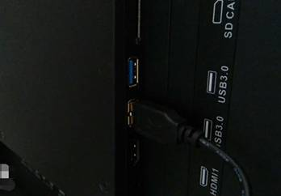



除了常见的通讯接口外，无线连接也是一种非常重要的通讯方式，它的特点是：无实体线连接，传输速率快，有很多仪器设备内部都直接内置了802.11无线接口。

可以将仪器与无线路由相连接，或连接到手机的WIFI热点形成组网。



其实多机同步接口不同于上文提到的USB、LAN等常见通讯接口，而是功率分析仪类的设备为保证同时测量得到通道数加多设计的接口。通过线缆连接两台仪器即可同时测试多路型号，保证了信号测试的同步性。

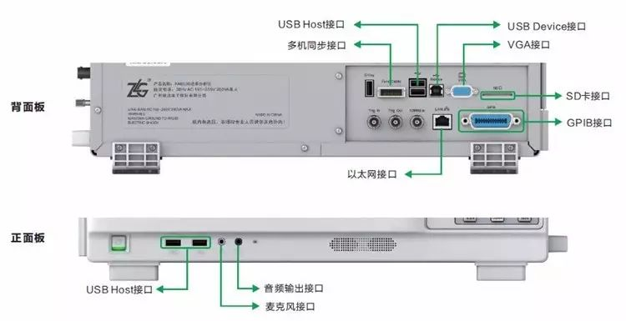

1、在对通讯速率要求不高、不需要长距离通讯、只存在一台主机、一台仪器的场合下，使用串口可以更快的开始测量；

2、在需要与校准源、信号发生器等仪器同时连接，且它们均提供GPIB接口时，可以将设备的通讯方式改为GPIB，可组成小型网络；

3、以太网接口是我们所推荐的连接方式，短距离通讯时可以用一根双绞线直接与工控机、或笔记本电脑相连。远距离通讯时，还可以增加交换机，实现一台主机控制多个仪器；

4、在某些特殊场合下，不具备进行有线通讯的条件时，可以使用致远PA2000mini、PA8000系列功率分析仪所特有的无线通讯接口。例如，某同事与客户在动车牵引车内测量时，就是将功率分析仪、PC主机同时连接到手机WIFI热点上，然后在PC主机上远程无线操作仪器；

5、PA系功率分析仪内置FTP服务器，在以太网或无线连接建立后，可以通过PC主机或手机的浏览器进行访问，将仪器内存储的测量数据直接下载到PC主机硬盘，或手机存储空间中。

